GAZİ EĞİTİM FAKÜLTESİ
ZİHİN ENGELLİLER EĞİTİMİ ANABİLİM DALI
2019-2020 EĞİTİM ÖĞRETİM YILI I. YARIYIL FİNAL PROGRAMI

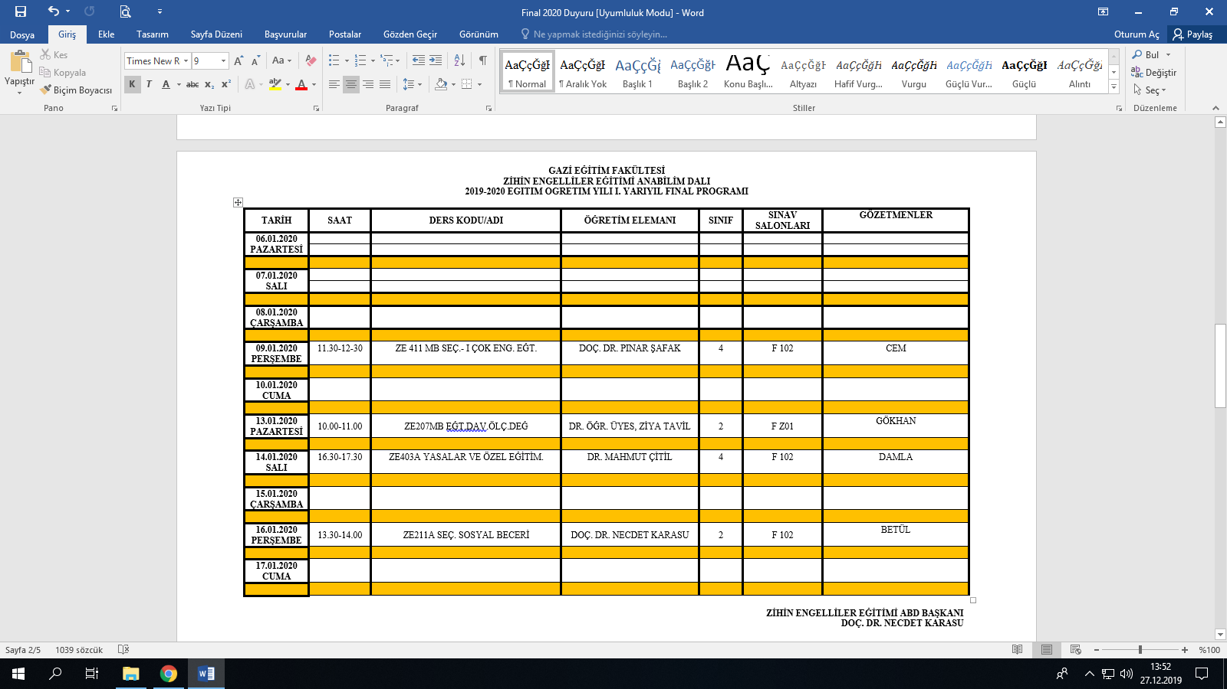

ZİHİN ENGELLİLER EĞİTİMİ ABD BAŞKANI
DOÇ. DR. NECDET KARASU

